# "中阿友谊之树”在我校栽种---阿拉伯国家文物（纸质）修复专家研修班成功举办

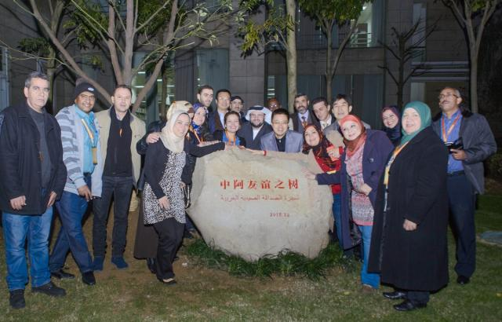

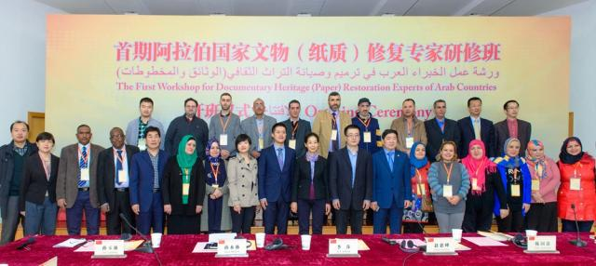

2015年11月22日——2015年12月12日期间，在中阿合作论坛框架下，由国家文化部外联局、浙江省文化厅、宁波市文广局主办，宁波博物馆、宁波海上丝绸之路研究院、北京外国语大学共同承办的《首期阿拉伯国家文物（纸质）修复专家研修班》在浙江万里学院顺利成功举办。12月8日，举行了结业典礼，文化部外联局亚非处、浙江省文化厅、宁波市文广局、浙江万里学院等领导与10国的阿拉伯国家文物专家学员们一起，在浙江万里学院图书馆门前草坪栽种下“中阿友谊之树”——香樟树，寓意中阿交流“枝繁叶茂”、中阿合作“冠盖广展”，中阿友谊“深厚长久”。这是第一次聚合了10个阿拉伯国家20名专家一起在宁波种下的第一颗友谊之树，也是“21世纪新海上丝绸之路”上宁波栽种的第一颗海丝之树。

本期研修班学员来自阿尔及利亚、埃及、伊拉克、约旦、科威特、黎巴嫩、摩洛哥、巴勒斯坦、苏丹、突尼斯、阿联酋等10个阿拉伯国家，共计20名文物修复专家。专家分别来自阿拉伯国家的国家文化部、国家博物馆、国家图书馆、国家档案馆、大学博物馆等重要部门担任负责人、主管等重要岗位。

在研修的20天时间，研修班邀请到全国各地文物（纸质）修复专业领域顶级专家汇聚万里，开讲15门专题课程，为学员们呈上了一桌丰盛的文化大餐。专家有南京博物院原副院长、浙江大学教授奚三彩，国家图书馆杜伟生研究员，国际博物馆协会执行委员、中国博物馆协会副理事长兼秘书长安来顺，中国人民大学张美芳教授，北京外国语大学阿拉伯学院院长薛庆国教授，上海复旦大学陈刚教授，上海博物馆馆藏文物保存环境国家文物局重点科研基地吴来明主任，浙江万里学院於贤德教授，中国丝绸博物馆汪自强研究员等。开讲内容有《中国造纸史》、《中国纸质文物保护概况》、《纸张的特性与分析检测》《遗产保护理念的进化与博物馆功能的拓展》、《古籍修复原则与装订形式》、《中国传统书画装裱与修复》等，内容丰富，专业性强，深受研修学员的欢迎。

研修班还专门设计了集合古籍修复、文化遗址、图书馆、博物馆、艺术馆、传统街区等丰富多样的考察路线，既有专业文物修复亲身体验的DIY，也有品味中国百姓生活的古街区，还亲手提笔着墨画中国红牡丹的中国文化活动。先后参观了宁波天一阁、宁波河姆渡遗址、王阳明故居、庆安会馆、宁波博物馆、上海博物馆、宁波南塘老街、上海图书馆、上海外滩、北京故宫博物院等20余处考察地点。

12月8日下午，在浙江万里学院举行完结业典礼仪式后，国家文化部外联局亚非处余建处长、浙江万里学院副校长兼宁波海上丝绸之路研究院院长闫国庆、宁波市文广局孙玉强副局长、浙江省文化厅外事处杨惠副处长等领导与首期阿拉伯国家院、宁波海上丝绸之路研究院、北京外国语大学等承办单位的鼎力支持，条件保障充分、工作细致，志愿者服务到位，为此专门成立了联络组、教学组、翻译组、志愿者服务组等7个队伍，组织了80多名大学生志愿者，还编印了《研修手册》、《工作手册》，制作了学员影集、通讯录等，浙江万里学院为研修班还专门雇佣清真厨师来学校食堂为学员做菜。特别值得一提的是北京外国语大学阿语学院为研修班的提供了全程阿语翻译支持，其中齐明敏教授还亲自担当翻译，为研修班增色添彩。

来自阿联酋的阿卜杜拉在结业典礼的交流环节说“阿拉伯人热情好客，中国也是如此，短短十来天与中国朋友建立了深厚的友谊，研修班是一个新的桥梁，我们是中阿两国的大使，我们爱你们像你们爱我们一样！”

文物（纸质）修复专家研修班的全体学员共同在浙江万里学院图书馆门前的草坪里共植友谊之树，见证了中阿文化交流与合作。

《首期阿拉伯国家文物（纸质）修复专家研修班》的成功举办得到了浙江万里学